附件1
比赛项目规则
人工智能少儿编程赛规则说明
（幼儿组）

一、参赛主题及目的
本次活动围绕“智慧运输”开展。人工智能技术与应用大潮席卷全球，而传感器是人工智能的意识来源，在现代化生活中，身边的各种生活设备和场景越来越智能化，本次活动的主要目标是让少儿了解生活中常见智能设备或场景的基本控制原理，及相关传感器的应用；要求少儿通过电子积木组合及大颗粒积木搭建，实现生活中常见的智能化场景；将人工智能从前沿的概念融入到少儿及实际应用场景中，提高少儿的科技素养，为孩子在逻辑思维、人工智能、电脑编程等方面打下坚实的基础。

二、参赛对象及要求
1. 参赛对象：3-7岁幼儿（中、大班）
2. 参赛人数：每队由1-2名选手参赛
3. 指导教师：每队限报一名指导教师
4. 竞赛器材：使用组委会核定大颗粒套装器材
5. 竞赛物料：《智慧运输》赛图
6. 竞赛时间：10分钟
7. 竞赛次数：2次（2轮竞赛取1轮最好成绩）

三、器材说明
模块清单列表
器材类别 | 模块名称
编程传感模块 | 光敏传感器、红外对管、声音传感器、开关、按键、遥杆
编程电源模块 | 电源模块
编程执行模块 | 音乐盒、多色灯、减速电机
编程处理模块 | 无线发射、无线接收、编程模块、计数、智能控制、拓展，卡片
相关配件 | 大颗粒积木等
说明：以上器材自行准备，器材品牌不限。为突出科技感，作
品必须用到无线接收和无线发射模块来实现无线通信传输，其
他模块可以根据需求选择。

四、赛图说明
1.赛图尺寸：1200mm*600mm,两个赛图拼在一起为1200mm*1200mm
2. 赛图材质：相纸（覆亚光膜）
3. 赛图注意：红色线条处为高出地面30cm的硬质平面
4. 策略物：100个乒乓球（现场比赛乒乓球由组委会提供）
5. 赛区各区域功能如图所示
6. 乒乓球的放置位置不做要求
7. 该赛项无其他策略物

五、竞赛方式及说明
1. 参赛队伍需要在10分钟内搭建一个遥控运输装置，装置的大小限定在300mm*300mm*300mm之内，并使用该运输装置通过遥控的方式控制其运输尽量多的乒乓球至终点区。
2. 运输装置出发前不允许超出搭建及出发区范围。
3. 运输装置一旦出发，不允许用手触碰。
4. 运输过程中超出跑道区域，则拿回出发区重新出发。
5. 运输装置上需安装有按钮、光感等传感器，及一个声音或光电提示装置。
6. 运输装置到达终点后需通过传感器检测硬质平面并启动声音或光电提示装置则视为运输结束，裁判停止计时。
7. 在运输装置顺利到达终点的前提下，根据乒乓球的数量决定分数。
8. 乒乓球数量相同，根据搭建及运输时间的长短决定排名次序。

六、计分规则
1. 乒乓球数量：顺利到达终点在运输装置内的乒乓球为有效球，1个球得1分。
2. 超时：比赛构建超时，选择加时5分钟将会失去第二轮比赛的机会，如在第二次比赛超时，没有加时时间，最后得分以第一次比赛成绩为准。

幼儿搭建编程擂台赛计分表
参赛队伍： |  | 裁判员
选手姓名
比赛时间 |  | 比赛区域
计分项目
得分项目 | 项目分值 | 第一轮比赛 | 第二轮比赛
乒乓球数量 | 1个/1分
罚分项目
超时 |  | 是/否 超时 | 是/否 超时
汇总项目
总分 |  | 分 | 分
比赛用时 |  | （ ）分（ ）秒（ ）毫秒 | （ ）分（ ）秒（ ）毫秒
最好成绩请打“√”
选手签字：
裁判员签字：

七、奖项设置
比赛设等次奖、专项奖、优秀指导教师奖、优秀组织单位奖。
1.等次奖
等次奖包括一、二、三等奖及“优秀奖”。
2.专项奖
由设奖单位设置评选的奖项。
3.优秀指导教师奖
根据组织学生参加本次比赛，辅导学生提交作品的数量和质量等情况择优评选。
4.优秀组织单位奖
根据各单位在省级赛区和开展活动的组织发动、活动开展、教师培训、活动成效等情况择优评选。

八、其他
未尽事宜，请联系大赛组委会。各参赛队伍必须委派1名领队老师，负责对接活动具体事宜。

机器人跳远规则说明
（小学组）

一、比赛任务
参赛队自制一个跳远机器人（车轮、电机等可自行购买兼容配置；不得使用无刷电机；主要在材料、结构、外形三方面考量，雷同率不高于30%，被举报的模型由仲裁组决断），在规定比赛场地中完成“跳远”任务。

二、具体说明
1.机器人设计
(1)尺寸：机器人的垂直投影长不超过250mm(指小车前进方向为
长），宽不超过400mm（指垂直于小车前进方向为宽），高度不限。
（2）重量：机器人不得超过1kg（含电源）。
（3）电源：每支参赛队需要自己准备电池，参赛机器人只允许使用一组电池，电池电压要求不超过2S锂离子电池的电压，也不可以通过升压的方式提升电压，即机器人设备上不可以有超过8.4V的电压。检录时选手要向裁判展示电源，供裁判检测。
（4）控制：机器人控制方式不限，遥控、自控、开关控等方式均可进行操控。
（5）机器人不得有损坏场地、污染环境和危害他人安全的危险设计。不得使用螺旋桨、压缩空气、喷气发动机等飞行类动力。
2.比赛阶段
（1）比赛场地如图所示，分为跑道区、起跳区和沙坑区。跑道区长2200mm，宽900mm，跑道区为木工板跑道。起跳区为长800mm，宽900mm，与地面呈15°角的木工板斜面。沙坑区与起跳区摆放位置如图所示。

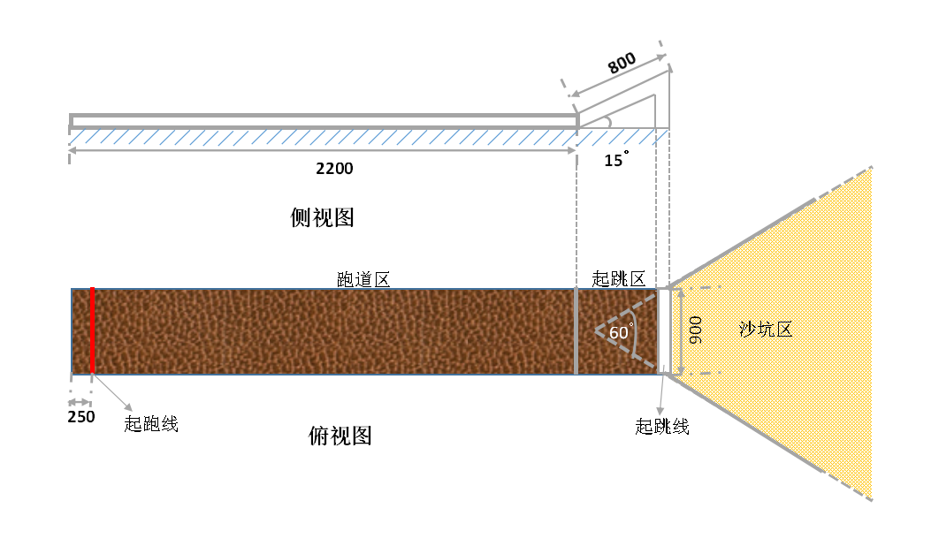
跳远比赛场地图示

（2）比赛上场前机器人都需完成重量、尺寸、电源和外观结构的检验，四项均合格后方能上场比赛。
（3）上一组比赛结束后立即进行下一组的比赛，如机器人不能及时上场则视为自动放弃，判比赛失败。
（4）比赛开始前，机器人位于起跑线的后方。机器人各部件都保持相对场地呈静止状态。
（5）比赛开始，直至分出胜负或当组比赛时间终止前的整个过程中，只允许一名参赛队员操作，不允许调换操控人员。
（6）比赛以哨声为开始信号，哨声吹响后开始计时，比赛时间为60秒。在这段时间内机器人完成助跑和起跳动作。机器人越过起跑线后，选手不可以再触碰组成机器人的任何部件。机器人落地后即停止比赛计时。
（7）成绩测定：距离测量有效前提是机器人第一着陆点必须在“沙地”，然后再测量在沙坑中留下的与起跳线最近的痕迹与起跳线之间的水平距离，记为本次成绩（如有疑问，由仲裁组决断）。
（8）每队有两轮比赛机会。比赛中，比完第一轮后立即进行第二轮，参赛队在两轮比赛的时间间隔（60秒内）可以对机器人进行维修或更换电池（如维修或更换电池，机器人需要再次检录）。
（9）每轮比赛时长为60秒，如机器人在一轮比赛中超时完成跳远，则该轮跳远成绩为零。
(10)决定排名的标准
- 各参赛队按两轮比赛中的最好成绩排名；
- 在最好成绩相等情况下，则按照第二成绩排名；
- 如参赛队两次成绩都相同，则以检录时机器人的重量为胜负判断依据，重者排前。

机器人拔河规则说明
（小学组）

一、比赛任务
参赛者需自制一台机器人（车轮、电机、遥控器和控制主板可自行购买兼容配置；主要在结构、外形两方面考量，雷同率不高于60%，被举报的模型由仲裁组决断），在比赛规定场地内，与对方机器人进行拔河比赛，力图在规定时间内将对手拉过规定距离。如在规定时间内不能分出胜负，则以重量轻者为胜。

二、具体说明
1.机器人设计
（1）尺寸：机器人的所有部件始终在300mm（长）×300mm（宽）×300mm（高）的范围以内。
（2）重量：机器人不得超过1.5Kg（含电源）。
（3）电源：机器人使用独立电源，不得使用除电池之外的其他动力源（例如：柴油发动机，压缩空气动力等）。每支参赛队需要自己准备电池，参赛机器人只允许使用一组6节5号干电池（不允许使用充电电池），电池总电压不得超过9V电压，也不可以通过任何升压的方式提升电压。检录时选手要向裁判展示电源，供裁判检测。
（4）车架：要求使用木质结构。
（5）控制：机器人选用无线遥控方式进行操控，也可以选用自律（即自控）执行指令完成任务。除此之外，不得使用其他方式操控机器人运行。
（6）机器人车轮必须全部裸露在外，比赛过程中除了轮胎外，其
他结构部件不允许接触地面。
（7）机器人不得有损坏场地、污染环境和危害他人安全的危险设计，车轮表面不得涂有粘合效果的胶或其它试剂来增大机器人的抓地能力，不得使用吸盘或类似装置使机器人“固定”在场地上，也不得使用履带或类似装置。
（8）机器人尾部需留有一个能勾挂直径为5mm挂钩的装置，该部
位离地60mm（±5mm）。
2.比赛阶段
（1）比赛场地（如图）为3200mm×900mm的木板，表面有花纹，花纹为六边形凸起，场地标记以中央红线为对称轴左右对称。拔河绳为一根1300mm左右的粗棉绳，粗棉绳两端系有两个直径为5mm的“？型挂钩”。在整根拔河绳中间以红绳做中心标记（如图）。在场地边界线上用橡皮泥铺设，当车轮触及橡皮泥判比赛失败 。
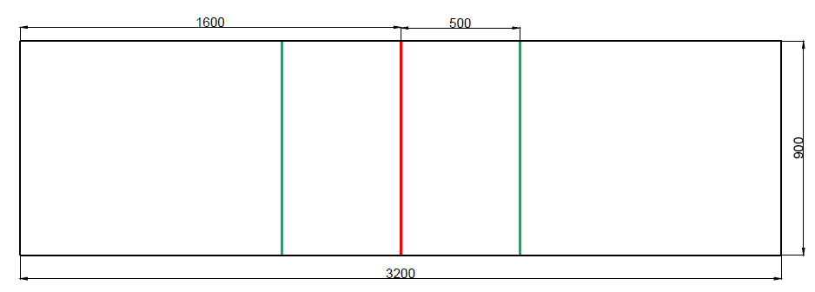
拔河比赛场地图示
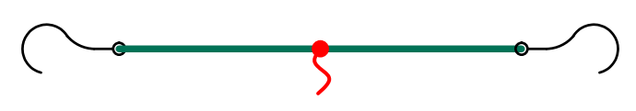
拔河绳示意图
（2）比赛前机器人都需完成重量、尺寸、电源和结构规范的检录，四项均合格后方能上场比赛。
（3）上一组比赛结束后，立即进行下一组的比赛，如机器人不能及时上场则视为自动放弃，判比赛失败。
（4）比赛开始前，用拔河绳勾住两个机器人尾部，将机器人放在比赛场地上，使得拔河绳在绷直的情况下中心标记位于中央红线正上方。机器人应完全位于两条绿线的外侧，不得有任意部件压线，并使机器人各部件都保持相对场地呈静止状态（例如：电机、风扇等都不得转动）。电源开启之后，机器人不得有任何动作，应处于指令守候状态。
（5）比赛以哨声为开始信号，哨声吹响后开始计时，比赛时间为120秒。在这段时间内两机器人进行拔河格力。
（6）比赛开始，直至分出胜负或当组比赛时间终止前的整个过程中，只允许一名参赛队员使用一个遥控器操控机器人动作，不允许调换遥控器或操控人员。
（7）比赛一旦开始计时，在没有分出胜负或当组比赛时间
尚未终止之前，选手不可以再触碰机器人。
（8）每轮比赛结束后可在下轮比赛开始前修理机器人或更
换电池。
（9）判断比赛胜负的标准：
- 机器人的任何部位蹭到作为区界标志的橡皮泥为输，比赛停止计时；
B.机器人将拔河绳中心标记拉过绿线为胜，比赛停止计时；
C.比赛过程中，两机器人处于僵持阶段时，车轮不转方判输，比赛停止计时；当120秒时间结束时,两机器人都没有将拔河绳中心标记拉过绿线，则以检录时机器人的重量为胜负判断依据，较轻的机器人获胜。

机器人跳远规则说明
（初中组）

一、比赛任务
参赛队自制一个跳远机器人（车轮、电机等可自行购买兼容配置；主要在材料、结构、外形三方面考量，雷同率不高于50%，被举报的模型由仲裁组决断），在规定比赛场地中完成“跳远”任务。

二、具体说明
1.机器人设计
（1）尺寸：机器人的垂直投影长不超过250mm(指小车前进方向为
长），宽不超过400mm（指垂直于小车前进方向为宽），高度不限。
（2）重量：机器人不得超过1.5kg（含电源）。
（3）电源：每支参赛队需要自己准备电池，参赛机器人只允许使用一组电池，电池电压要求不超过3S锂离子电池的电压，也不可以通过升压的方式提升电压，即机器人设备上不可以有超过12.6V的电压。检录时选手要向裁判展示电源，供裁判检测。
（4）控制：机器人可以选用无线遥控方式进行操控，也可以选用自律（即自控）执行指令完成任务。除此之外，不得使用其他方式操控机器人运行。
（5）机器人不得有损坏场地、污染环境和危害他人安全的危险设计。不得使用螺旋桨、压缩空气、喷气发动机等飞行类动力。机器人在离开起跳板后就不可以继续施加电源动力。
2.比赛阶段
（1）比赛场地如图所示，分为跑道区、起跳区和沙坑区。跑道
区长2200mm，宽900mm，跑道区为木工板跑道。起跳区为长800mm，宽900mm，与地面呈15°角的木工板斜面。沙坑区与起跳区摆放位置如图所示。

跳远比赛场地图示

（2）比赛上场前机器人都需完成重量、尺寸、电源和外观结构的检验，四项均合格后方能上场比赛。
（3）上一组比赛结束后立即进行下一组的比赛，如机器人不能及时上场则视为自动放弃，判比赛失败。
（4）比赛开始前，机器人位于起跑线的后方。机器人各部件都保持相对场地呈静止状态。电源开启之后，机器人不得有任何动作，应处于指令守候状态。
（5）比赛开始，直至分出胜负或当组比赛时间终止前的整个过
程中，只允许一名参赛队员使用一个遥控器操控机器人动作，不允许调换遥控器或操控人员。
（6）比赛以哨声为开始信号，哨声吹响后开始计时，比赛时间为60秒。在这段时间内机器人完成助跑和起跳动作。比赛一旦开始，选手不可以再触碰机器人。机器人落地后即停止比赛计时。
（7）成绩测定：距离测量有效前提是机器人第一着陆点必须在“沙地”，然后再测量在沙坑中留下的与起跳线最近的痕迹与起跳线之间的水平距离，记为本次成绩（如有疑问，由仲裁组决断）。
（8）每队有两轮比赛机会。比赛中，比完第一轮后立即进行第二轮，参赛队在两轮比赛的时间间隔（60秒内）可以对机器人进行维修或更换电池（如维修或更换电池，机器人需要再次检录）。
（9）每轮比赛时长为60秒，如机器人在一轮比赛中超时完成跳远，则该轮跳远成绩为零。
(10)决定排名的标准
A.各参赛队按两轮比赛中的最好成绩排名；
B.在最好成绩相等情况下，则按照第二成绩排名；
C.如参赛队两次成绩都相同，则以检录时机器人的重量为胜负判断依据，重者排前。

机器人拔河规则说明
（初、高中组）

一、比赛任务
参赛者需自制一台机器人（车轮、电机、遥控器和控制主板可自行购买兼容配置；主要在材料、结构、外形三方面考量，雷同率不高于50%，被举报的模型由仲裁组决断），在比赛规定场地内，与对方机器人进行拔河比赛，力图在规定时间内将对手拉过规定距离。如在规定时间内不能分出胜负，则以重量轻者为胜。

二、具体说明
1.机器人设计
（1）尺寸：机器人的所有部件始终在300mm（长）×300mm（宽）
×300mm（高）的范围以内。
（2）重量：A.初中组机器人不得超过3Kg（含电源）；B.高中组和大学组机器人不得超过3.5Kg（含电源）。
（3）电机：机器人运动方式采用轮式滚动结构，动力电机数量不超过三个。除此之外，机器人还可以使用一个舵机，但只能用于调整机器人的运动方向。
（4）电源：机器人使用独立电源，不得使用除电池之外的其他动力源（例如：柴油发动机，压缩空气动力等）。每支参赛队需要自己准备电池，参赛机器人只允许使用一组电池，电池总电压不得超过3S锂离子电池的电压，也不可以通过任何升压的方式提升电压，即机器人设备上不可以有超过12.6V的电压，电池总电容不得超过5000mAH。可以使用环保的充电电池、干电池或电容作为能源动力（建议使用环保的充电电池），但不允许将电容和电池混合使用。检录时选手要向裁判展示电源，供裁判检测。
（5）控制：A.初中组和高中组：机器人可以选用无线遥控方式进行操控，也可以选用自律（即自控）执行指令完成任务。除此之外，不得使用其他方式操控机器人运行。B.大学组：机器人在比赛开始前处于指令守候状态，当比赛开始时须使用遥控器发出执行命令，此后在整个拔河过程中机器人必须处于自律状态，参赛选手将不被允许再次触碰遥控器，直到分出胜负或比赛计时结束，选手可再次使用遥控器命令机器人停止运行。
（6）机器人车轮必须全部裸露在外，比赛过程中除了轮胎外，其他结构部件不允许接触地面。
（7）机器人不得有损坏场地、污染环境和危害他人安全的危险设计，车轮表面不得涂有粘合效果的胶或其它试剂来增大机器人的抓地能力，不得使用吸盘或类似装置使机器人“固定”在场地上，也不得使用履带或类似装置。
（8）机器人尾部需留有一个能勾挂直径为5mm挂钩的装置，该部位离地60mm（±5mm）。
2.比赛阶段
（1）比赛场地（如图）为3200mm×900mm的木板，表面有花纹，花纹为六边形凸起，场地标记以中央红线为对称轴左右对称。拔河绳为一根1300mm左右的粗棉绳，粗棉绳两端系有两个直径为5mm的“？型挂钩”。在整根拔河绳中间以红绳做中心标记（如图）。在场地边界线上用橡皮泥铺设，当车轮触及橡皮泥判比赛失败 。
拔河比赛场地图示
拔河绳示意图
- 每轮比赛前机器人都需完成重量、尺寸、电源和结构规范的检录，四项均合格后方能上场比赛。
（3）上一组比赛结束后，立即进行下一组的比赛，如机器人不能及时上场则视为自动放弃，判比赛失败。
（4）比赛开始前，用拔河绳勾住两个机器人尾部，将机器人放在比赛场地上，使得拔河绳在绷直的情况下中心标记位于中央红线正上方。机器人应完全位于两条绿线的外侧，不得有任意部件压线，并使机器人各部件都保持相对场地呈静止状态（例如：电机、风扇等都不得转动）。电源开启之后，机器人不得有任何动作，应处于指令守候状态。
（5）比赛以哨声为开始信号，哨声吹响后开始计时，比赛时间为120秒。在这段时间内两机器人进行拔河格力。
（6）比赛开始，直至分出胜负或当组比赛时间终止前的整个过程中，只允许一名参赛队员使用一个遥控器操控机器人动作，不允许调换遥控器或操控人员。
（7）比赛一旦开始计时，在没有分出胜负或当组比赛时间尚未终止之前，选手不可以再触碰机器人。
（8）每轮比赛结束后可在下轮比赛开始前修理机器人或更换电池。
（9）判断比赛胜负的标准：
A.机器人的任何部位蹭到作为区界标志的橡皮泥为输，比赛停止
计时；
B.机器人将拔河绳中心标记拉过绿线为胜，比赛停止计时；
C.比赛过程中，两机器人处于僵持阶段时，车轮不转方判输，比赛停止计时；
D.当120秒时间结束时,两机器人都没有将拔河绳中心标记拉过绿线，则以检录时机器人的重量为胜负判断依据，较轻的机器人获胜。

机器人擂台赛（单人赛）规则说明
（高中、大学组）

一、比赛任务
参赛者需要自制一个格斗机器人（车轮、电机、遥控器和控制主板可自行购买兼容配置；主要在材料、结构、外形三方面考量，雷同率不高于60%，被举报的模型由仲裁组决断），在比赛规定场地内，与对手机器人进行“暴力”对抗。在比赛时间内攻击对手，使对手不能自由移动或将对手推下比赛场地为胜。如果在规定时间内未能分出胜负，将进行“互推”加赛。
“互推”加赛任务：在比赛号令吹响后，将对方机器人推后200mm为胜。如果比赛时间结束后，仍然不能分出胜负，则以机器人重量轻者为胜。

二、具体说明
1.机器人设计
（1）尺寸：比赛开始前，机器人的所有部件的垂直投影必须在直
径为350mm的圆内，机器人的高度不得高于250mm。比赛开始后,可以改变机器人的形状、大小，但部件完全伸展后，机器人的最大尺寸的垂直投影,高中组限定在直径为450mm的圆内，大学组限定在直径为500mm的圆内。
（2）重量：A.高中组机器人不得超过5kg（含电源）；B.大学组机器人不得超过6kg（含电源）。
（3）电源：机器人使用独立电源，不得使用除电池之外的其他动力源（例如：柴油发动机，压缩空气动力等）。每支参赛队需要自己准备电池，参赛机器人只允许使用一组电池，电池总电压不得超过3S锂离子电池的电压，也不可以通过任何升压的方式提升电压，即机器人设备上不可以有超过12.6V的电压。电池总电容不得超过7000mAH。可以使用环保的充电电池、干电池或电容作为能源动力（建议使用环保的充电电池），但不允许将电容和电池混合使用。检录时选手要向裁判展示电源，供裁判检测。
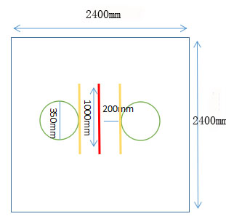
（4）控制：机器人可以选用无线遥控方式进行操控，也可以选用 自律（即自控）执行指令完成任务。除此之外，不得使用其他方式操控机器人动作及武器运行。
（5）武器：机器人必须安装有进攻性的机载武器，武器装置必须明显可见且能被遥控产生一定的动作，同时武器的设计要遵守以下规定：
A.不得使用炸药、液体、腐蚀性材料、粉末、高压气体等损坏场地、污染环境及存在安全隐患的材料或装备；
B.不得使用看不见的物质作为武器电磁波等；
C.不得使用吸盘或类似能将机器人固定在比赛场地上的装置。机器人的武器必须在检录时给裁判演示，没有安装武器或武器不能被遥控做出相应的动作或武器设计不合格的机器人不得参加比赛。
2.对抗阶段
（1）比赛规定场地（如图）为长宽为2400mm的正方形木工板，
沿木板中间有一条1000mm的中央红线， 距红线200mm有两个以中央红线为对称轴左右对称的绿色圆圈，圆圈的直径为350mm，在红线左右两边，与红线平行且与红线相距 200mm有两条长1000mm的黄线。
- 机器人每轮比赛上场前都需完成重量、尺寸、电源和武器的
检验，四项均合格后方能上场比赛。
- 上一组比赛结束后立即进行下一组的比赛，如机器人不能及
时上场则视为自动放弃，判比赛失败。
- 比赛开始前，机器人应完全放入绿色圆圈内，不得有任意部
件压线，并使机器人各部件都保持相对场地呈静止状态（例如：电机、风扇等都不得转动），即电源开启之后，机器人不得有任何动作，应处于指令守候状态。
- 比赛以哨声为开始信号，哨声吹响后开始计时，比赛时间为
180秒。在这段时间内两机器人进行对抗。对抗的方式仅限于互撞和机载武器的进攻。
- 比赛开始，直至分出胜负或当组比赛时间终止前的整个过程
中，只允许一名参赛队员使用一个遥控器操控机器人动作，不允许调换遥控器或操控人员。
（7）比赛一旦开始计时，在没有分出胜负或当组比赛时间尚未终止之前，选手不可以再触碰机器人。
（8）消极对战，即一方机器人总是绕行或逃避对方机器人的攻击以消耗时间。由裁判主观把握，在10秒内消极对战，给予警告处分，累计达三次警告将被取消继续比赛的资格。
（9）每轮比赛结束后可在下轮比赛开始前修理机器人或更换电池。（为缩短修理时间，建议做两套一样的机器人，武器结构不可改变，或者配备相关易损耗配件用于维修。启用备用机器人或修理机器人后，都必须在上场前完成重量、尺寸、电源和武器安全的检验。）
3.结果判定
（1）如一方机器人在180秒内被推出比赛场外，则对方获胜且停止计时。
（2）如一方机器人不能自由移动，则对方获胜。不能自由移动的
情况如下：
A.机器人瘫痪停在原地；
B.机器人不能根据遥控器自如地完成“前进”、“后退”或“拐
弯”动作。
- 每场比赛累计达三次警告，则停止计时，判定该机器人比赛
失败，并且取消继续比赛的资格。
（4）在到达规定比赛时间时，双方机器人均在场上且可自由移动，
则进入加时赛，再分出胜负。
（5）在加时赛仍未分出胜负，则以检录时机器人的重量为胜负判
断依据，较轻的机器人获胜。
4.加赛阶段
（1）正常比赛未分出胜负后不允许进行机器人的任何维护修改，
直接进入加赛阶段。
- 加赛开始前，两机器人头部对齐中央红线，使得两机器人
头对头紧靠，并使机器人各部件都保持相对场地呈静止状态（例如：电机、风扇等都不得转动）。
- 比赛以哨声为开始信号，哨声吹响后开始计时，比赛时间
为60秒。在这段时间内两机器人进行互推，但不得使用武器。如武器被使用，无论是否对对方造成影响，均判该选手比赛失败。
（4）判断比赛输赢的标准：
- 机器人被推后至前轮触碰到黄线，则为输；
- 如60秒时间到时两机器人都没有被推后至越过黄线，则以
重量轻者为胜。

机器人擂台赛（2vs2团队赛）规则说明
（高中、大学组）

一、比赛任务
参赛者需要自制两台格斗机器人（车轮、电机、遥控器和控制主板可自行购买兼容配置，主要在材料、结构、外形三方面考量，雷同率不高于60%，被举报的模型由仲裁组决断），团队赛每组两台机器人参加。在比赛规定场地内，与对手机器人进行“暴力”对抗，在比赛时间内攻击对手，使对手两台机器人均不能自由移动或推下比赛场地为胜。若在规定时间内，不能分出胜负，则进行“互推”加赛。
“互推”加赛任务：在比赛号令吹响后，将对方机器人推后200mm为胜。如果比赛时间结束后，仍然不能分出胜负，则以机器人重量轻者为胜。

二、具体说明
1.机器人设计
（1）尺寸：比赛开始前，机器人的所有部件的垂直投影必须在直
径为350mm的圆内，机器人的高度不得高于250mm。比赛开始后可以改变机器人的形状、大小，但部件完全伸展后，机器人的最大尺寸的垂直投影高中组限定在直径为450mm的圆内，大学组限定在直径为500mm的圆内。
（2）重量：A.高中组机器人不得超过5Kg（含电源）；B.大学组机器人不得超过6Kg（含电源）。
（3）电源：机器人使用独立电源，不得使用除电池之外的其他动
力源（例如：柴油发动机，压缩空气动力等）。每支参赛队需要自己准备电池，参赛机器人只允许使用一组电池，电池总电压不得超过3S锂离子电池的电压，也不可以通过任何升压的方式提高电压，即机器人设备上不可以有超过12.6V的电压，电池总电容不得超过7000mAH。可以使用环保的充电电池、干电池或电容作为能源动力（建议使用环保的充电电池），但不允许将电容和电池混合使用。检录时选手要向裁判展示电源，供裁判检查。
- 控制：机器人可以选用无线遥控方式进行操控，也可以选用
自律（即自控）执行指令完成任务。除此之外，不得使用其他方式影响机器人及武器运行。
- 武器：机器人必须安装有进攻性的机载武器，武器装置必须
明显可见且能被遥控产生一定的动作，同时武器的设计要遵守以下规定：
- 不得使用炸药、液体、腐蚀性材料、粉末、高压气体等对人身、
场地有损，污染环境及存在安全隐患的材料或装备。
B.不得使用看不见的物质作为武器，如电磁波等。
C.不得使用吸盘或类似能将机器人固定在比赛场地上的装置。机器人的武器必须在检录时给裁判演示，没有安装武器或武器不能被遥控做出相应的动作或武器设计不合格的机器人不得参加比赛。
2.对抗阶段
（1）比赛场地（如图）为长宽为2400mm的正方形木工板。距
离正方形四边350mm有四条红线，为机器人准备线。
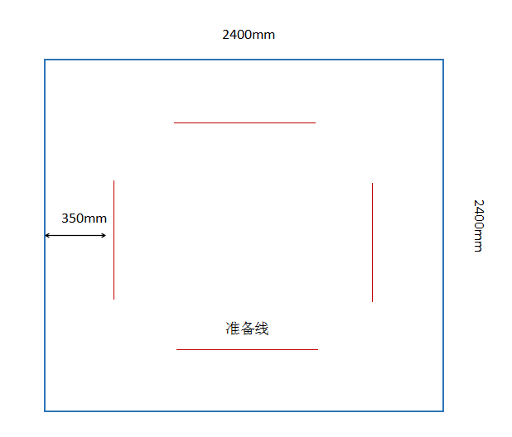
（2）机器人每轮比赛上场前都需完成重量、尺寸、电源和武器安
全的检录，四项均合格后方能上场比赛。
（3）上一组比赛结束后立即进行下一组的比赛，如机器人不能及时上场则视为自动放弃，判比赛失败。
（4）比赛开始前，两队共4台机器人位于场地四边，同队机器人相对站立于准备线的后方，不得有任意部件压线或越线，并使机器人各部件都保持相对木板的静止状态（例如：电机、风扇等都不得转动）。电源开启之后，机器人不得有任何动作，应处于守候状态。由参赛选手猜拳选择方位。
（5）比赛以哨声为开始信号，哨声吹响后开始计时，比赛时间为
180秒。在这段时间内两队机器人进行对抗。对抗的方式仅限于互推和机载武器的进攻。
（6）比赛开始，直至分出胜负或当组比赛时间截止的整个过程中，
只允许两名参赛队员各自使用一个遥控器来操控相应的机器人动作，不允许调换操控遥控器或操控人员，也不允许一人操控多个遥控器。
- 比赛一旦开始计时，在没有分出胜负或当组比赛时间尚未终
止之前，选手不可以再触碰机器人。
- 消极对战，即一方机器人总是绕行或逃避对方机器人的攻击
以消耗时间。由裁判主观把握，在10秒内消极对战，给予警告处分。累计达三次警告将被取消继续比赛的资格。
- 每轮比赛结束后方可在下轮比赛开始前修理机器人或更换
电池。（为缩短修理时间，建议做两套一样的机器人，武器结构不可改变，或者配备相关易损耗配件用于维修。启用备用机器人或修理机器人后，都必须在上场前完成重量、尺寸、电源和武器安全的检验。）
3.结果判定
（1）如一方两个机器人均掉出比赛场地，则对方获胜且停止计时；
（2）如在180秒内其中一队两个机器人均不能自由移动，则对方
获胜且停止计时。不能自由移动的情况如下：
A.机器人瘫痪停在原地；
B.机器人不能根据遥控器自如地完成“前进”、“后退”或“拐
弯”动作；
（3）每场比赛累计达三次警告，则停止计时，判定该机器人比赛失败，并取消继续比赛的资格。
（4）如当比赛时间截止时，其中一队有一个机器人掉出比赛场地，另一队两个机器人均在场上，则后者获胜；
（5）如当比赛时间截止时，其中一队有一个机器人不能自由移动，另一队两个机器人均在场上且能自由移动，则后者获胜；
（6）如当比赛时间截止时，两队机器人均只有一台机器人不能自由移动（或掉下场地），则让另外在场上且可自由移动的两台机器人进行互推加赛（互推具体规则同单人赛）。
（7）如当比赛时间截止时，两队四台机器人均在场上且能自由移动，则每队各自挑选一台机器人（挑选后不得更换）进行互推加赛（互推具体规则同单人赛）。
（8）胜负判断的最终解释权归裁判委员会。

由于秤的精度、环境的温度、湿度等因素的差异，检录时，机器人重量可允许存在不超过50g的上浮。

